ПОБЕДИТЕЛИ ФОТОКОНКУРСА «СНЕЖИНСК СПОРТИВНЫЙ» 2022 ГОД.
1 МЕСТО. НЕМКОВА ОЛЬГА.
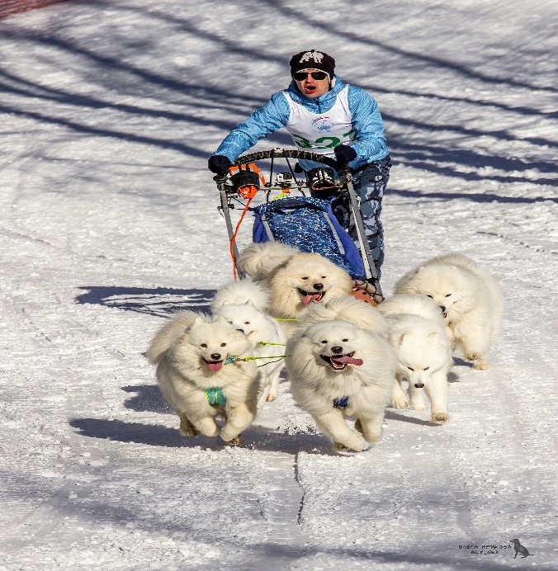
2 МЕСТО. ЕЛОВИКОВ ОЛЕГ.
3 МЕСТО. ТЫРЦЕВ АНДРЕЙ.
